III BIMESTRE

MATEMATICA

**EXAMEN BIMESTRAL**

APELLIDOS: …………………………………………………

NOMBRES:…………………………………………………..

FECHA: ……/….…/……

**COMPONENTE: SISTEMAS NUMÉRICOS Y FUNCIONES**

1. Indica los elementos que no pertenecen al conjunto A.



A) 1; 2; 3 y 4. B) 7 y 11.

C) 1; 2 y 3. D) 7 y 8.

E) 4; 9 y 10.

1. Del gráfico anterior, ¿cuáles son los elementos del conjunto B?

A) 1; 2; 3 y 4. B) 1; 2; 3; 7; 8.

C) 2; 3 y 5. D) 7 y 8.

E) 4; 9 y 10.

1. Determine el conjunto M e indique sus elementos:

M = {x + 3 / x  N, 1 < x  5}

* + - 1. M= {5; 6; 7; 8}
      2. M= {2; 3; 4; 5}
      3. M= {1; 2; 3; 4}
      4. M= {5; 6; 7}
      5. M= {6; 7; 8}

1. Indicar el cardinal del conjunto M del problema anterior.

A) n(M) = 4. B) n(M) = 3.

C) n(M) = 5. D) n(M) = 6.

E) n(M) = 7.

1. Si todos los elementos de "B" pertenecen al conjunto "A":
   * + 1. B es superconjunto de A.
       2. A es subconjunto de B.
       3. Los conjuntos A y B son iguales.
       4. A y B son conjuntos disjuntos.
       5. El conjunto B está contenido en el conjunto A.
2. Del siguiente diagrama, ¿cuáles son los elementos del conjunto formado por (A  B)  C?



1. (A  B)  C = {2; 3; 4; 6; 7}
2. (A  B)  C = {3; 6; 7; 8}
3. (A  B)  C = {3; 4}
4. (A  B)  C = {2; 4; 6}
5. (A  B)  C = {7}
6. Indicar el cardinal del conjunto formado en el problema anterior:
7. n [(A  B)  C] = 5
8. n [(A  B)  C] = 4
9. n [(A  B)  C] = 3
10. n [(A  B)  C] = 6
11. n [(A  B)  C] = 7
12. Dados los conjuntos:

P = {2; 3; 4; 6; 8; 10}

Q = {4; 6; 8}

R = {4; 8}

Indicar la proposición verdadera:

A) Q   P. B) R   Q.

C) P   . D) Q   P.

E) R   .

**COMPONENTE: GEOMETRÍA Y MEDIDA**

1. ¿Cuántos metros cuadrados debe tener el área del cuadrilátero indicado?

12 cm

30 cm

A) 480 cm2 B) 360 cm2

C) 540 cm2 D) 720 cm2

E) 600 cm2

1. ¿Cuántas hectáreas equivalen a 48 km2?

A) 4800 Ha. B) 3600 Ha.

C) 5400 Ha. D) 7200 Ha.

E) 6000 Ha.

**COMPONENTE: ESTADÍSITCA Y PROBABILIDAD**

1. Completa adecuadamente la siguiente tabla referente a la estatura de los alumnos que se encuentran en el patio del colegio:

|  |  |  |  |  |  |
| --- | --- | --- | --- | --- | --- |
| **Estatura** |  | **fi** | **Fi** | **hi** | **Hi** |
| 0,90 – 1,20 | 1,05 | 20 |  | 0,33 |  |
| 1,20 – 1,50 | 1,35 |  | 35 |  | 0,58 |
| 1,50 – 1,80 |  | 25 | 60 |  | 1,00 |
|  |  |  |  |  |  |

1. ¿Cuántos alumnos miden menos de 1,50 m?

A) 20 B) 30 C) 40

D) 50 E) N.A.

1. ¿Qué indica el valor de f2?
   * + 1. La cantidad de niños que miden entre 1,20 y 1,50 metros.
       2. La cantidad de niños que miden menos de 1,50 metros.
       3. La cantidad de niños que miden más de 1,20 metros.
       4. La cantidad de niños que miden 1,20 metros
       5. N.A.

LENGUAJE

**EXAMEN BIMESTRAL**

**APELLIDOS: …………………………………………………**

**NOMBRES:…………………………………………………..**

**FECHA:……/……/……**

**COMPONENTE:** **EXPRESIÓN Y COMPRENSIÓN ORAL**

* 1. El signo lingüístico es \_\_\_\_\_ porque en cada lengua se asocia un significante distinto a un mismo significado.

A) Arbitrario. B) Biplánico. C) Ideal.

D) Sonoro. E) N.A.

* 1. Indique la cualidad de verdadero (V) o falso (F) según corresponda en cada preposición.
     1. En las poesías no se aplica el signo lingüístico. (…...)
     2. Una palabra es un signo lingüístico. (…...)
     3. Las letras y los numerales son símbolos. (…...)
     4. La comunicación se puede realizar sin los signos lingüísticos. (…...)
     5. El signo lingüístico presenta doble articulación. (…...)
  2. Anota “si” o “no” considerando la respuesta correcta.

|  |  |
| --- | --- |
| *Para describir el signo lingüístico:* | Si / No |
| Debe indicarse que está constituido de significante y significado. |  |
| No se requiere saber lo que es la comunicación. |  |
| Debemos comparar el significado de palabras de algunos idiomas. |  |
| No es necesario describir la forma de los objetos indicados con las palabras. |  |
| Debe indicarse que es biplánico, arbitrario y que presenta doble articulación. |  |

* 1. La unidad lingüística más pequeña que presenta significación es \_\_\_\_\_\_\_.

A) El significante. B) El sintagma. C) El fonema.

D) El monema. E) El grafema.

**COMPONENTE: COMPRENSIÓN Y PRODUCCIÓN DE TEXTOS**

* 1. La \_\_\_\_\_\_ es la imitación o recreación del sonido de algo para nombrarlo.

A) Composición. B) Derivación. C) Parasíntesis.

D) Onomatopeya. E) N.A.

* 1. Dado que la palabra “banco” indica una institución, un mueble o una agrupación de peces, se debe considerar que esta palabra presenta \_\_\_\_\_\_.

A) Sinonimia. B) Polisemia. C) Antononimia.

D) Homonia. E) N.A.

* 1. j0240353\_\_\_\_\_\_ es la imitación o recreación del sonido de algo para nombrarlo.

A) Composición. B) Derivación. C) Parasíntesis.

D) Onomatopeya. E) N.A.

**COMPONENTE: AUDIOVISUAL Y ARTÍSTICO**

* 1. Indica con un aspa el tipo de proceso por el que se formó la palabra: derivación, composición y parasíntesis.

|  |  |
| --- | --- |
| Palabra | logo.pngProceso de formación |
| rompecabezas |  |
| dibujante |  |
| motociclista |  |
| pelirroja |  |
| geografía | HOMBRE_LUPA.jpg |
| dócilmente |  |
| anteayer |  |
| ratoncito |  |
| agrupación |  |

* 1. Indica la oración que presenta la palabra incorrecta por el uso inadecuado de la letra "b" o con "v".
  2. En el ropero estava el vestido nuebo de Vaneza.
  3. Yo sabía eso porque Ana describió la boda de su prima con muchos detalles.
  4. Nuestra variada gastronomía es un factor favorable para el turismo.
  5. 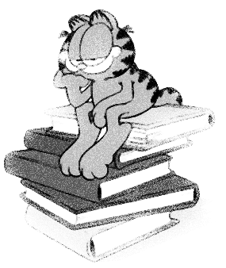Sírvase llenar la hoja con los datos personales requeridos.
  6. Contribuyamos con el mejoramiento de nuestra ciudad.
  7. Indica la oración que presenta la palabra incorrecta por el uso inadecuado de la letra "s" o con "z".

1. Ella quiere inscribirse en el taller de dibujo el día sábado.
2. Le llamó “buenízimo” a su trabajo de educación artística.
3. Compre veintiséis panes porque veintidós no habrían sido suficientes.
4. El sastre zurció la camisa que se descoció cuando abrazaste a tu padre.
5. Mi hermano vio una salamandra en el acuario y pensó que era un lagarto.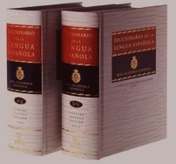

HISTORIA DEL PERU

**EXAMEN BIMESTRAL DE HISTORIA**

APELLIDOS: …………………………………………………

NOMBRES:…………………………………………………..

FECHA:……/……/……

1. Es falso respecto a la cultura Inca.

A) Aplicó diversos conocimientos de la orfebrería chimú.

B) Mejoró los andenes y el sistema de caminos de los wari.

C) A diferencia de otras culturas andinas trabajó el platino.

D) Desarrolló un sistema de escritura.

E) No elaboró instrumentos musicales.

1. El nombre que recibía la localidad del Cuzco antes del desarrollo del señorío Inca era \_\_\_\_\_\_.

A) Chan Chan. B) Cajamarca.

C) Tumibama. D) Viñape.

E) Acamana.

1. La cultura \_\_\_ corresponde al Horizonte Tardío.

A) Vicus. B) Inca.

C) Chavín. D) Wari.

E) Mochica.

1. La cultura \_\_\_\_\_ es coetánea a Chimú.

A) Paracas. B) Nazca.

C) Chachapoyas. D) Chavín.

E) Vicus.

1. En la cultura \_\_\_ se emplearon máscaras de oro como ofrenda funeraria.

A) Pucará. B) Chimú.

C) Chachapoyas. D) Paracas.

E) Mochica.

1. El \_\_\_\_ es un ejemplo representativo de la orfebrería de la cultura Lambayeque.

A) Huaco retrato. B) Tumi.

C) Lanzón monolítico. D) Kero.

E) N.A.

1. Es falso respecto a la cultura Wari.

A) No tuvo influencia tiahuanaco.

B) Formó un imperio.

C) Su capital se ubicó en Ayacucho.

D) Desarrolló un sistema de caminos.

E) Fue descubierta por Luis Guillermo Lumbreras.

1. La leyenda de Naylamp narra el origen de la cultura \_\_\_\_.

A) Chavín. B) Paracas.

C) Tiahuanaco. D) Wari.

E) Lambayeque.

1. La cultura \_\_\_\_\_ tuvo como capital a la ciudad de Chan Chan.

A) Salinar. B) Chimú.

C) Wari. D) Paracas.

E) Mochica.

1. Los purunmachos son \_\_\_\_\_\_ que utilizados por los chachapoyas.

A) Sarcófagos de arcilla.

B) Templos de base circular.

C) Monolitos antropomorfos.

D) Señales para ubicación de pozos.

E) Un calendario astronómico.

1. \_\_\_\_\_\_ es un ejemplo representativo de la arquitectura de la cultura Chachapoyas.

A) Ruinas de Kuelap.

B) EL gran Pajatén.

C) Los Monumentos de Aispachaca.

D) T.A.

E) N.A.

1. La cultura \_\_\_\_\_ se caracteriza por el gran desarrollo de su actividad comercial.

A) Vicus. B) Pucará.

C) Chincha. D) Chavín.

E) Mochica.

1. \_\_\_\_\_\_ es una característica de las culturas del Periodo Intermedio Tardío.

A) Economía basada en la agricultura.

B) Establecimiento de Estados teocráticos.

C) Formación de ciudades por planificación urbana.

D) Gran desarrollo de la cerámica.

E) Poca producción en orfebrería.

1. La Cultura \_\_\_\_\_\_ corresponde al Horizonte Tardío.

A) Tiahuanaco. B) Chavín.

C) Nazca. D) Inca.

E) Mochica.

1. La Cultura \_\_\_ hacía construcciones de adobe y quincha.

A) Tiahuanaco. B) Pucará.

C) Chincha. D) Chachapoyas.

E) N.A.

1. La cerámica chimú se caracteriza por ser \_\_\_\_\_\_.

A) De forma de cántaros globulares.

B) de picos divergentes con asa puente.

C) Monócroma.

D) T.A.

E) N.A.

1. \_\_\_\_\_ es una cultura que corresponde al Periodo Intermedio Tardío en el Perú.

A) Vicus. B) Pucará.

C) Chavín. D) Salinar.

E) Chimú.

1. La cultura \_\_\_\_\_\_ es la cultura más antigua de la serie indicada.

A) Chachapoyas. B) Wari.

C) Chincha. D) Chimú.

E) Sicán.

1. La Cultura Chimú se desarrolló en \_\_\_.

A) Arequipa. B) La Libertad.

C) Ayacucho. D) Ica.

E) Puno.

1. La leyenda de los Hermanos Ayar narra el origen de la cultura \_\_\_\_.

A) Chavín. B) Inca.

C) Tiahuanaco. D) Wari.

E) Lambayeque.

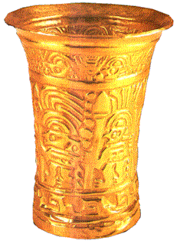

GEOGRAFIA

**EXAMEN BIMESTRAL**

**APELLIDOS: …………………………………………………**

**NOMBRES:…………………………………………………..**

**FECHA: …… / …… / ……**

* 1. El componente sólido del planeta recibe el nombre \_\_\_\_\_.

A) Atmósfera. B) Hidrósfera.

C) Geósfera. D) Litosfera.

E) N.A.

* 1. \_\_\_\_\_ son las sustancias químicas inorgánicas que se forman de modo natural en la corteza terrestre.

A) Los cristales. B) Los minerales.

C) Las rocas. D) Los metales.

E) N.A.

* 1. \_\_\_\_\_ es el metal más abundante de la corteza terrestre.

A) El aluminio. B) El hierro.

C) El cobre. D) El mercurio.

E) El calcio.

* 1. 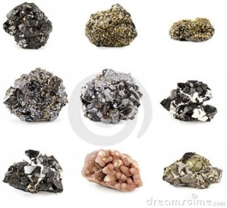Los minerales más abundantes son los silicatos, entre los que destacan \_\_\_\_\_ y \_\_\_\_\_.

A) Los feldespatos.

B) El sílice o cuarzo.

C) Los metales nativos.

D) A y B son correctas.

E) B y C son correctas.

* 1. \_\_\_\_\_\_\_ se definen como las masas de minerales que formaron de modo natural.

A) Los cristales. B) Los minerales.

C) Las rocas. D) Los metales.

E) N.A.

* 1. El tipo de roca más abundante en los fondos oceánicos es \_\_\_\_.

A) El granito. B) El basalto.

C) La diorita. D) T.A.

E) N.A.

* 1. Las rocas \_\_\_\_\_\_ se forman por TOOLBELTenfriamiento del magma:

A) Ígneas.

B) Sedimentarias.

C) Metamórficas.

D) T.A.

E) N.A.

* 1. Son las rocas que se forman por la transformación de los minerales de otras rocas:

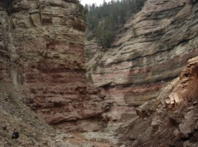A) Ígneas.

B) Sedimentarias.

C) Metamórficas.

D) T.A.

E) N.A.

* 1. El tipo de roca más abundante en los continentes es \_\_\_\_.

A) El granito. B) El basalto.

C) La diorita. D) T.A.

E) N.A.

* 1. Es verdadero respecto al granito:
     1. Presenta un característico color blanquecino.
     2. Presenta un gran contenido de feldespatos y sílice.
     3. Es referida como una roca félsica.
     4. T.A.
     5. N.A.
  2. E s verdadero respecto al basalto.
     1. Presenta un típico color oscuro.
     2. Presenta un gran contenido de hierro y magnesio.
     3. Es referida como una roca máfica.
     4. T.A.
     5. N.A.
  3. No es una de las capas de la geósfera.

A) Litosfera. B) Núcleo.

C) Manto. D) Hidrósfera.

E) N.A.

* 1. \_\_\_\_\_\_ es el conjunto de procesos que alteran el relieve terrestre, actuando en contra de la gravedad.

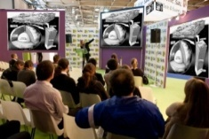A) Intemperismo.

B) Magmatismo.

C) Diastrofismo.

D) Subducción.

E) Geodinámica interna.

* 1. Se considera que la litósfera se encuentra sobre la \_\_\_\_\_ de la geósfera.

A) Estratósfera. B) Astenósfera.

C) Criósfera. D) Tropósfera.

E) Barísfera.

* 1. 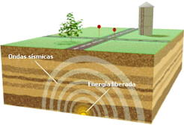Para evaluar la intensidad de los sismos, la escala de Richter indica \_\_\_\_\_.
     1. La cantidad de energía liberada en el foco.
     2. La intensidad de los daños en edificios.
     3. El riesgo de maremoto después del movimiento sísmico.
     4. T.A.
     5. N.A.
  2. Para evaluar la intensidad de los sismos, la escala de Mercalli, indica \_\_\_\_\_.
     1. La cantidad de energía liberada en el foco.
     2. La intensidad de los daños en edificios.
     3. El riesgo de maremoto después del movimiento sísmico.
     4. T.A.
     5. N.A.
  3. \_\_\_\_\_\_ es la capa de la atmósfera en la que hay mayor temperatura.

A) Ionósfera. B) Tropósfera.

C) Estratósfera. D) Mesósfera.

E) Ozonósfera.

* 1. Las nubes se forman en la \_\_\_\_\_.

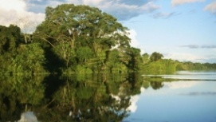A) Ionósfera.

B) Tropósfera.

C) Estratósfera.

D) Mesósfera.

E) Ozonósfera.

* 1. \_\_\_\_\_\_ son los vientos que cambian de dirección con la variación día-noche.

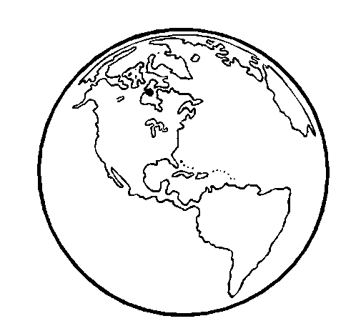A) Los ciclones.

B) Los monzones.

C) Vientos alisios.

D) Los jet stream.

E) Las brisas.

* 1. La altitud de la tropósfera va de 0 m.s.n.m. a \_\_\_\_\_\_ en el Ecuador.

A) 12 km. B) 10 km.

C) 50 km. D) 230 km.

E) 100 km.

CIVICA

**EXAMEN BIMESTRAL**

APELLIDOS: …………………………………………………

NOMBRES:…………………………………………………..

FECHA:……/……/……

1. \_\_\_\_\_ es el ser individual, animado y racional que cumple su desarrollo biológico y espiritual.
2. El carácter.
3. La autoestima.
4. La persona humana.
5. La ética.
6. La moral.
7. Las dos facultades básicas de la persona son:
8. La inteligencia y la voluntad.
9. La personalidad y el ego.
10. La moral y la ética.
11. La identidad y la autoestima.
12. La razón y la fe.
13. Las cualidades de racionalidad de la persona humana representan \_\_\_\_\_\_\_
14. El carácter.
15. La autoestima.
16. La modernidad.
17. La persona humana.
18. N.A.
19. 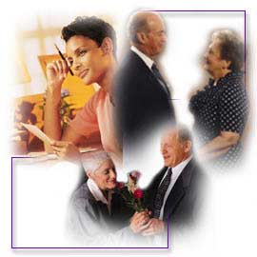\_\_\_\_\_\_\_ es el conjunto de cualidades intelectuales, emotivas y morales que son propias de la persona y que le permiten identificarse dentro de la sociedad.
20. El patriotismo.
21. El civismo.
22. La ética.
23. La moral.
24. La personalidad.
25. \_\_\_\_\_\_\_ interviene en el proceso de consolidar nuestra identidad.
26. El desarrollo biológico.
27. La cultura.
28. El desarrollo social.
29. T.A.
30. N.A.
31. La forma habitual de pensar, sentir y comportarse consigo mismo es una actitud de la \_\_\_\_\_\_\_\_.
32. La autoestima.
33. La cultura cívica.
34. La personalidad.
35. La ética.
36. La moral.
37. 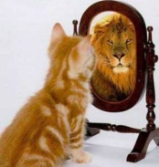\_\_\_\_\_\_ es la capacidad de expresarse de manera integral, a través de la expresión del amor, afecto, contacto corporal y comunicación.
38. El carácter.
39. La autoestima.
40. La modernidad.
41. La sexualidad.
42. N.A.
43. \_\_\_\_\_\_\_ varía de acuerdo a la sociedad en la que vive cada persona y hace la persona se sienta única cuando se relaciona con los demás.
44. La persona humana.
45. El carácter.
46. La autoestima.
47. La modernidad.
48. N.A
49. Dado que en la adolescencia ocurren cambios físicos y psicológicos en poco tiempo, los adolescentes experimentan dificultades para modificar su \_\_\_\_\_.
50. Imagen de sí mismos.
51. Carácter.
52. Identidad.
53. Autoestima.
54. Enojo.
55. \_\_\_\_\_\_ es la actitud de la persona hacia sí misma basada en la valoración de sí misma.
56. La autoestima.
57. La cultura cívica.
58. La personalidad.
59. La ética.
60. La moral.
61. El matrimonio reconocido legalmente es \_\_\_\_\_\_\_.
62. El matrimonio civil.
63. La unión de hecho.
64. El matrimonio religioso.
65. T.A.
66. N.A.
67. La disolución del matrimonio civil es llamada \_\_\_\_\_\_.
68. 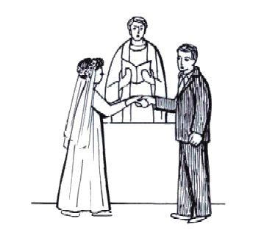Divorcio.
69. Separación.
70. Distanciamiento.
71. Mutuo acuerdo.
72. Viudez.
73. El matrimonio que dispone de reconocimiento legal es \_\_\_\_\_\_\_.
74. El matrimonio civil.
75. La unión de hecho.
76. El matrimonio religioso.
77. El servinacuy.
78. N.A.
79. 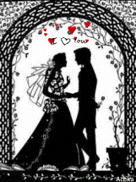El vínculo legal que se genera entre los esposos con el matrimonio civil recibe el nombre de \_\_\_\_\_\_\_.
80. Filiación matrimonial.
81. Unión de hecho.
82. Parentesco político.
83. Servinacuy.
84. Unión sacramental.
85. El matrimonio civil se realiza en \_\_\_\_\_.
86. 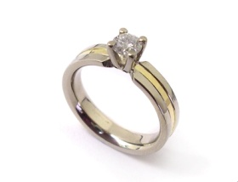La municipalidad.
87. La Reniec.
88. La ONPE.
89. Una Iglesia católica.
90. N.A.
91. El documento que prueba un matrimonio civil es \_\_\_\_\_.
92. El acta de matrimonio.
93. El testamento.
94. El documento de identidad.
95. T.A.
96. N.A.
97. \_\_\_\_\_\_ es una causa de divorcio.
98. Sevicia.
99. Enfermedad de transmisión sexual contraída luego del matrimonio.
100. Falta de hijos.
101. Pérdida de trabajo del cónyuge.
102. Enfermedad incurable que ha sido diagnosticada después del matrimonio religioso.
103. No admite el divorcio.

A) El matrimonio religioso.

B) La unión de hecho.

C) El matrimonio civil.

D) El matrimonio masivo.

E) El matrimonio acordado.

1. El \_\_\_\_\_\_\_ se da por la adopción de un niño por una pareja.
2. Parentesco espiritual.
3. Parentesco consanguíneo.
4. Parentesco por afinidad.
5. Parentesco civil.
6. Parentesco político.
7. \_\_\_\_\_ es el delito que cumple una persona que se contrae matrimonio estando todavía casada con otra persona.
8. 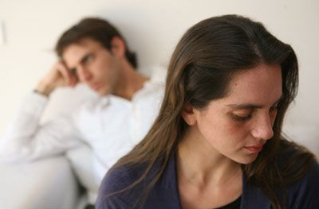Bigamia.
9. Adulterio.
10. Sevicia.
11. T.A.
12. N.A.

CIENCIA, AMBIENTE Y SALUD

**EXAMEN BIMESTRAL**

APELLIDOS: …………………………………………………

NOMBRES:…………………………………………………..

FECHA:……/……/……

**COMPONENTE: SALUD, HIGIENE Y SEGURIDAD**

1. \_\_\_\_\_ no es un alimento de origen vegetal.

A) El cereal. B) El aceite de soya.

C) La legumbre. D) La hortaliza.

E) La miel.

1. Correlacione los términos.
2. Lechuga. ( ) Especia.
3. Papa. ( ) Tubérculo.
4. Trigo. ( ) Hortaliza.
5. Alverja. ( ) Cereal.
6. Perejil. ( ) Legumbre.
7. \_\_\_\_ es un alimento muy apreciable por su contenido de yodo.

A) El yogurt. B) La miel.

C) El limón. D) El alga marina.

E) La sandía.

1. \_\_\_\_ es el tipo de fibra que no es fermentable por las bacterias intestinales.
2. 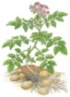La fibra soluble.
3. La fibra insoluble.
4. El producto integral.
5. T.A.
6. N.A.
7. Las proteínas se consideran como macronutrientes porque \_\_\_\_\_\_.
8. Son requeridos en cantidades apreciables.
9. Proveen de energía a las células.
10. Cumplen una función reguladora.
11. Se encuentran en alimentos de origen animal.
12. Experimentan putrefacción.
13. No son micronutrientes.
14. Vitaminas.
15. 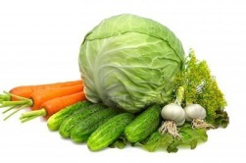Sales minerales.
16. Carbohidratos.
17. T.A.
18. N.A.
19. Los nutrientes que son requeridos para formar estructuras de las células y los tejidos cumplen una función \_\_\_\_.

A) Plástica. B) Reguladora.

C) Energética. D) T.A.

E) N.A.

1. La ciencia que estudia la nutrición es la \_\_\_\_\_.

A) Fisiología. B) Anatomía.

C) Bromatología. D) Zimología.

E) Citología.

1. Completa de acuerdo a lo estudiado:

1 g de proteína

……… kcal

1 g de lípido

……… kcal

1 g de carbohidrato

……… kcal

1. Las moscas, cucarachas y ratones son vectores mecánicos porque:
2. Transmiten el microbio patógeno al picar el cuerpo.
3. Trasladan el microbio patógeno a los alimentos u objetos sobre los que se desplazan.
4. No necesariamente desarrollan la enfermedad.
5. Infestan el ganado y aves de corral.
6. Pican a los animales domésticos y al ser humano.
7. ¿Cuál es la ciencia que estudia las enfermedades?

A) La fisiología. B) La anatomía.

C) La histología. D) La patología.

E) la citología.

1. \_\_\_\_ es una enfermedad producida por el exceso de glucosa en la sangre.

A) El beri beri. B) El escorbuto.

C) La hemofilia. D) La diabetes.

E) La malaria.

1. ¿En qué conjunto van: gonorrea, escorbuto, clamidiasis, bocio, sífilis y beri beri?

# Enfermedades de transmisión sexual

# Enfermedades carenciales

**COMPONENTE: AVANCES CIENTÍFICOS Y TECNOLÓGICOS**

1. ¿Qué diferencia hay entre ecografía y tomografía?

****………………………………………………………………………………………………………………………………………………………………………………………………………………………………………………………………………………………………

**COMPONENTE: CUIDADO Y RECUPERACIÓN DEL MEDIO AMBIENTE**

1. ¿Cómo se forma el suelo?

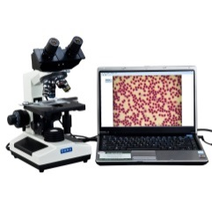………………………………………………………………………………………………………………………………………………………………………………………………………………………………………………………………………………………………

1. ¿Por qué es el estiércol y el guano son buenos fertilizantes?

………………………………………………………………………………………………………………………………………………………………………………………………

1. ¿Qué beneficios brindan las lombrices al suelo?

………………………………………………………………………………………………………………………………………………………………………………………………

1. ¿Por qué la cobertura vegetal es importante para el suelo?

………………………………………………………………………………………………………………………………………………………………………………………………